**Возврат аванса:**

1.Было выписано несколько позиций на самовывоз клиенту (способо оплаты –наличный расчет или банковская карта) , по какой-то причине клиент

отказался от одной позиции и часть денег нужно вернуть клиенту. Как это сделать:

1. В панели для склада у этой позиции должна стоять отгрузка 0 штук и указана причина "Отказ, осталось в зоне погрузки", «Осталось в ячейке» или прочая причина , далее переводим статус отгрузки в «Груз укомплектован» , только из этого статуса корректно отработается возврат аванса.
2. Заходите в РТУ и нажимаете кнопку «Пробить чек ККМ»

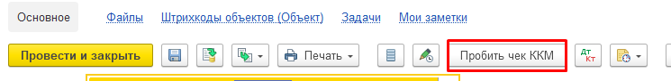

1. Выбираем «Возврат аванса»

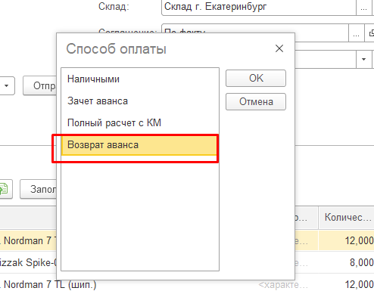

Формируется документ возврат от покупателя, его не проводим из него выбиваем чек ККМ (важно проверить, чтобы вышла сумма равная сумме возврата аванса). Закрываем документ.

1. В панели склада завершают все складские документы и после этого вы заходите вновь в РТУ , нажимаете на «Пробить чек ККМ», выбираете «Зачет аванса»

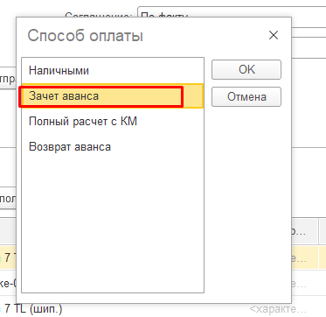

1. Выбиваете второй чек ККМ, который закроет маркировку.

Именно последовательное выполнение этих действий даст нужный результат.

Структура документов будет выгляеть таким образом:

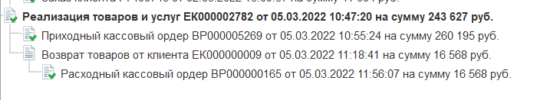

**Оплата корпоративной картой или наличной оплатой при отгрузке на юридическое лицо:**

Заказ должен быть оформлен на юр лицо, только в строке «Соглашение» ставим **«По факту»**

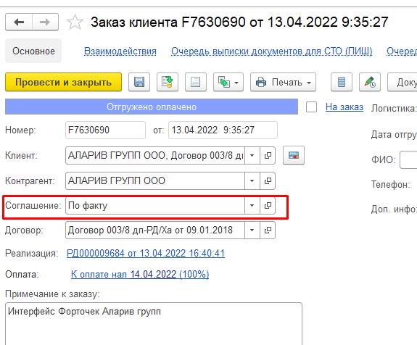

Далее выписываем РТУ. В ней нажимаем кнопку «Пробить чек ККМ» и выбираем необходимый способ оплаты «Наличными» или «Картой»

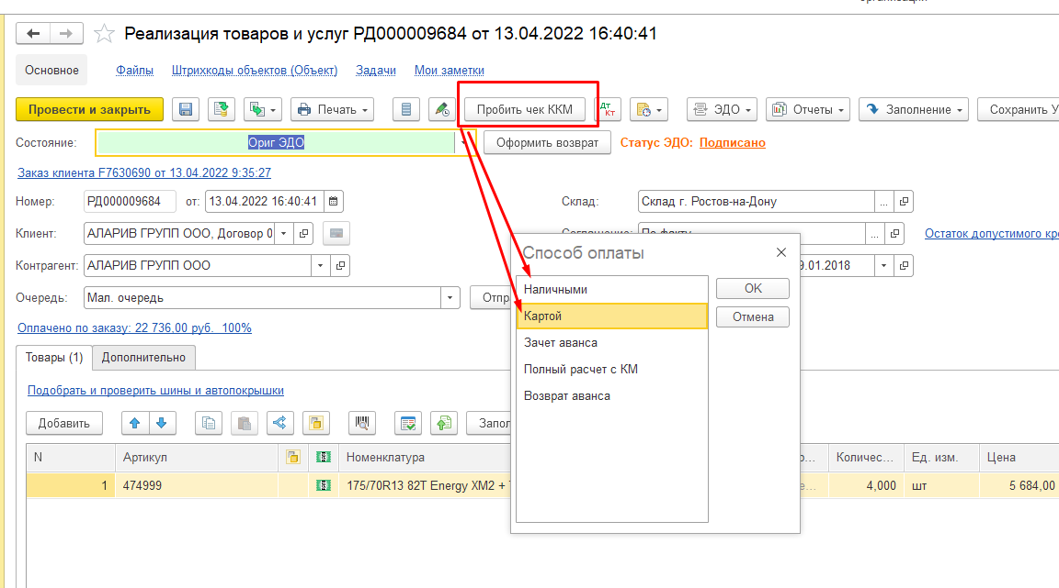

Клиенту распечатываем УПД+ отдаем чек ККМ. Отправляем на панель склада. После отгрузки складом выбивается второй чек, закрывающий КМ. При покупке юр лица и оплате картой или наличными в чеке ККМ будет отражаться ИНН , маркировка не гасится , а переходит на юр лицо.

Связные документы будут выглядеть вот так, пример при оплате корпоративной картой.

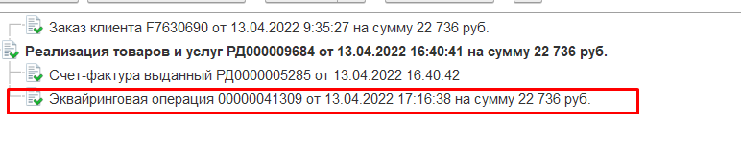

При оплате наличными, в связке документов вместо эквайринговой операции будет отражаться приходный кассовый ордер.

**(*) На каждые 100 000 рублей в РТУ обязательно должен быть заключен договор. На следующие 100 000 рублей новый договор и так далее.**

**Доставку юридическим лица , при способе оплаты наличными не осуществляем.**

**Обратите внимание, что если юридическое лицо производит оплату картой -мы должны обязательно получить доверенность!**